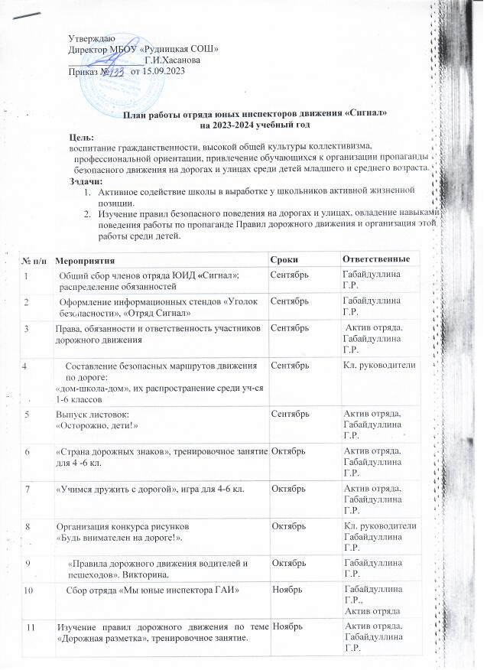

12 | Посвящение в ЮИД. Выступление  агитбригады «Зеленый свет» | Ноябрь | Габайдуллина Г.Р.,  Актив отряда
13 | Проведение инструктажа с учащимися по правилам безопасного движения в период каникул. | Ноябрь, декабрь, март, май | Кл. руководители
14 | Сбор отряда ЮИД:  «История создания отрядов ЮИД» | Декабрь | Габайдуллина Г.Р.,  Актив отряда
15 | «Правила дорожного движения. Светофорное регулирование движения. Значение сигналов  светофора. Выход на перекресток и ознакомление с работой светофора. Поведение пешеходов на регулируемых перекрестках.  Спецмашины.» | Декабрь | Габайдуллина Г.Р.,  Актив отряда
16 | Занятия отряда с сотрудниками  ГИБДД по изучению ПДД. | Декабрь | Габайдуллина Г.Р.,  Актив отряда
17 | Изучение правил дорожного движения по теме «Применение специальных знаков» | Январь | Габайдуллина Г.Р.
18 | Викторина «Знатоки правил дорожного движения» 4-6 кл. | Январь | Члены отряда  Габайдуллина Г.Р.
19 | «Правила дорожного движения: дорожные знаки, их группы.  Значение отдельных знаков. Установка дорожных знаков.» | Январь | Члены отряда  Габайдуллина Г.Р.
20 | Изготовление макетов дорожных знаков. 1-6 классы. | Январь | Члены отряда  Габайдуллина Г.Р.
21 | Игра с учащимися начальной школы:  «Знатоки дорожных знаков» | Февраль | Актив отряда,  Габайдуллина Г.Р.
22 | Сбор отряда  «Азбука велосипедиста» | Февраль | Актив отряда,  Габайдуллина Г.Р.
23 | «Права, обязанности и ответственность граждан за нарушения Правил дорожного движения» | Февраль | Актив отряда,  Габайдуллина Г.Р.
24 | Проведение конкурса сочинений по профилактике ДТП среди учащихся школы. | Февраль | Кл.руководители,  Габайдуллина Г.Р.
25 | Изучение правил дорожного движения по теме «Вождение велосипеда» 4-6 кл | Март | Актив отряда  Габайдуллина Г.Р.
26 | Профилактические беседы с родителями о контроле за управлением вело-мототранспортом учащимися | Март | члены отряда ЮИД,  классные руководители
27 | Праздник «Красный, желтый, зеленый!» | Март | Габайдуллина Г.Р.,  Актив отряда
28 | Беседы по оказанию доврачебной помощи при ДТП. 4-9кл. | Апрель | Габайдуллина Г.Р.
29 | Подготовка к районному конкурсу «Безопасное колесо» | Апрель | Габайдуллина Г.Р.,  члены отряда
30 | Викторина «Знаток ПДД» | Апрель | Габайдуллина Г.Р.  Актив отряда
31 | Проведение бесед и лекций по темам:  - Правила движения велосипедистов, водителей мопедов, скутеров.  - Дорожные ловушки  -Световозвращатели или как стать заметней на дороге и т.д. | в течение года | члены отряд  Габайдуллина Г.Р.
32 | Выпуск листовок: - Стань заметней на дороге  - Пристегни самое дорогое  -Водителю от пешехода и др.. | в течение года | Кл. руководители, школьный библиотекарь
33 | Сбор отряда ЮИД  «Итоги работы отряда ЮИД» | Май | Габайдуллина Г.Р.
34 | Выставка детского творчества по ПДД  «Законы дорог уважай!» | Май | Актив отряда,  Габайдуллина Г.Р.
35 | Профилактические беседы по ПДД во время проведения летних оздоровительных мероприятий. | Май, июнь | Габайдуллина Г.Р..  Кл. руководители, члены отряда

